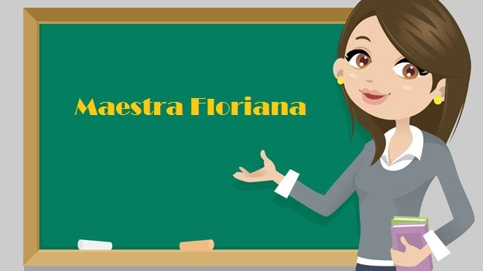
CIAO! SO CHE HAI LETTO E STUDIATO I POPOLI ITALICI , QUINDI PROSEGUIAMO CON ….
GLI ETRUSCHI
Parte prima
- GUARDA I VIDEO:
n.b.: PER AZIONARE I LINK AZZURRI DEVI TENERE PREMUTO IL TASTO CTRL IN BASSO A SINISTRA SULLA TASTIERA E CLICCARE COL MOUSE SOPRA AL LINK AZZURRO TI SI APRIRÀ LA PAGINA INDICATA!! INIZIAMO CON UN PO’ DI RIPASSO ….E
- GUARDA IL VIDEO CARICATO SU CLASSROOM
- ETRUSCHI 1 PARTE https://youtu.be/6vtJBXvt4Ps
- ETRUSCHI 2 PARTE https://youtu.be/tQAFFLjM-bM

- ETRUSCHI 3 PARTE per riassumere https://youtu.be/dcLpli_Hc40

- LEGGI ATTENTAMENTE :
- PAG 52-53-54 DEL SUSSIDIARIO NELLA PARTE DI STORIA E RISPONDI ALLE DOMANDE DELLE ATTIVITà SU UN FOGLIO O SU GOOGLE DOC O ALTRO EDITOR DI TESTO(word, writer…) così potrai inviarle da correggere.

- COMPLETA L’ATTIVITÀ, SU QUESTO DOCUMENTO CLICCANDO DENTRO AD OGNI RETTANGOLO PER SCRIVERE LE PAROLE. RICORDA DI SALVARE IL DOCUMENTO .

